|  |
| --- |
|  |
| Prueba de Caja Blanca |
| ***“Control de Inventario para Local de Ventas”*** |
|  |
|  |
| **Integrantes:**  Samuel Dávalos  Micaela Jácome  Daniel Palacios  Ezequiel Troya  **Fecha 2025-01-09** |

**Prueba caja blanca de**  **VALIDACIÓN DE DATOS**

1. **CÓDIGO FUENTE**

1. **DIAGRAMA DE FLUJO (DF)**

1. **GRAFO DE FLUJO (GF)**

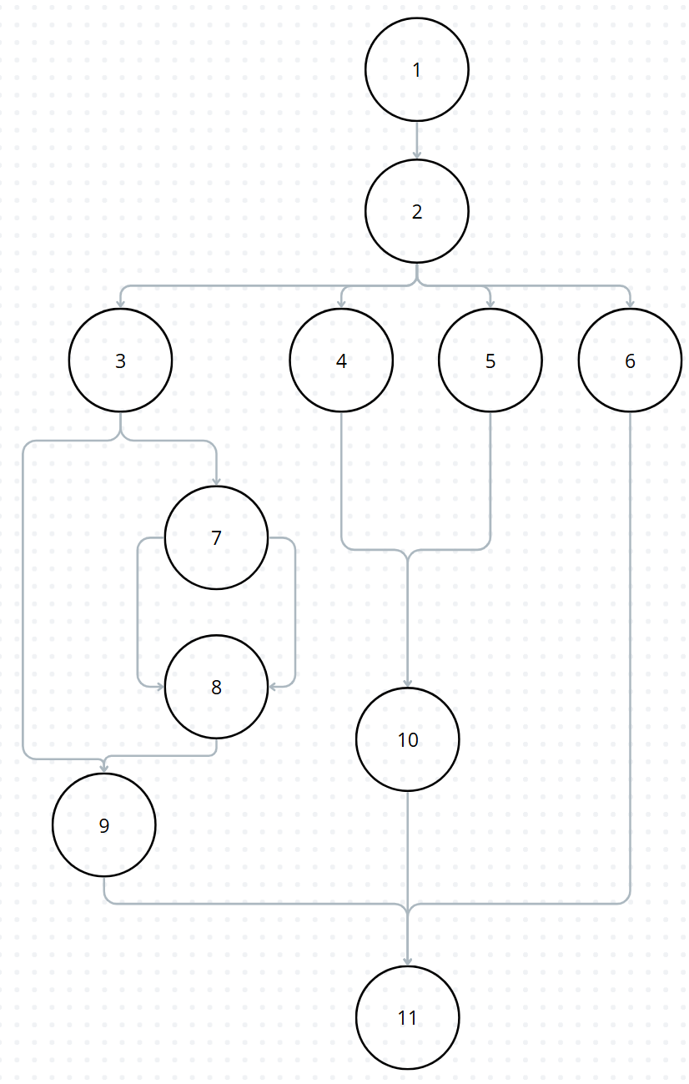

1. **IDENTIFIACCIÒN DE LAS RUTAS (Camino basico)**

**RUTAS**

**R1: 1 → 2 → 5 → 10→ 11**

**R2: 1 → 2 → 6 → 11**

**R3:** **1 → 2 → 3 → 7 → 8 → 9→ 11**

1. **COMPLEJIDAD CICLOMÁTICA**

Se puede calcular de las siguientes formas:

* V(G) = número de nodos predicados(decisiones)+1

V(G)=2+1=3

* V(G) = A – N + 2

V(G)= 12-11+2=3

DONDE:

**P:** Número de nodos predicado

**A:** Número de aristas

**N:** Número de nodos